Муниципальное казённое дошкольное образовательное учреждение
«Волчихинский детский сад № 3» Волчихинского района Алтайского края

Консультация для родителей
«О правилах дорожного движения для детей 4–5 лет»

Разработано Слесаренко О.Л.,
воспитателем средней группы
МКДОУ «Волчихинский детский сад № 3»

Волчиха 2015г.
Дети часто не знают об опасностях, которые их подстегают на улицах и дорогах. Поэтому родители обязательно должны напоминать правила дорожного движения ребенку.
Не знаете, как об этом рассказать? Давайте по порядку.
По-дружески побеседуйте с ребенком.
Задача этих доверительных бесед - сформировать у ребенка дисциплинированное поведение на улице, познакомить с правилами дорожного движения.
Итогом бесед обязательно должны быть практические упражнения в выполнении изученных правил.

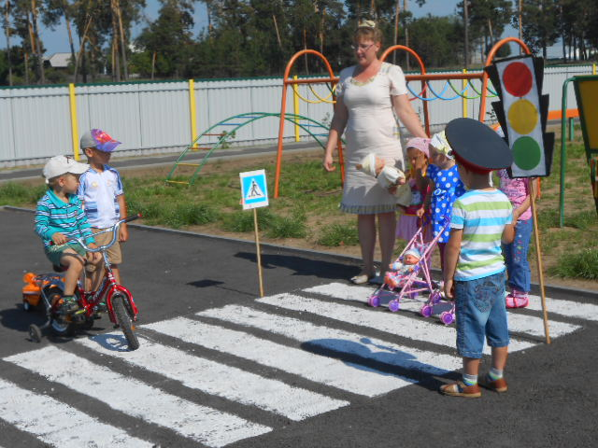
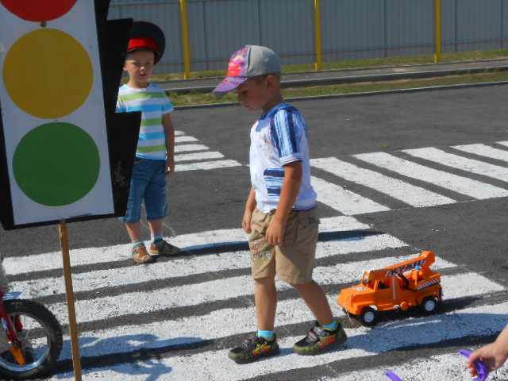
Какой объем знаний могут усвоить малыши?
1. Без взрослых на дорогу выходить опасно, потому, что может сбить машина.
2. Люди ходят по специальной дороге. Она называется тротуар. По тротуару ходят спокойным шагом, придерживаются правой стороны тротуара. Такое правило придумано для того, чтобы было удобно ходить и люди не мешали друг другу.
3. Переходить дорогу можно только в специальном месте. Оно называется пешеходный переход. Пешеходный переход видно издалека, потому что на месте перехода нарисована «Зебра». Это такие полоски белого и черного цвета.
4. На наземном пешеходном переходе можно двигаться только на зеленый свет светофора: «Коль зеленый свет горит, значит, путь тебе открыт».
5. Переходить дорогу можно только с взрослыми за руку.
6. В очень опасных местах сделаны подземные переходы. Если есть подземный пешеходный переход, то по улице переходить очень опасно.
7. Широкая дорога называется проезжая часть. По ней в обе стороны двигаются машины.
Сколько раз надо беседовать с ребенком
о правилах дорожного движения?

Все эти понятия ребенок усвоит прочно, если родители будут знакомить и напоминать правила дорожного движения систематически, но ненавязчиво.

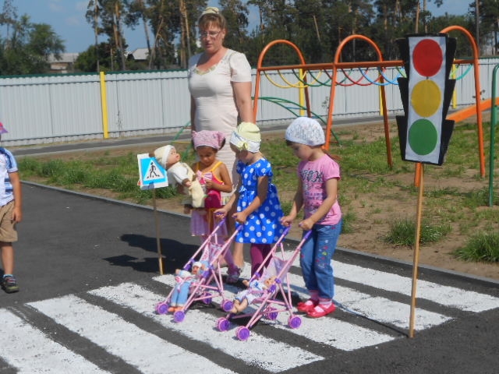

Какие методы использовать для знакомства ребенка
с правилами дорожного движения?

· Используйте для этого соответствующие ситуации на улице, во дворе, на шоссе.
· Находясь рядом с ребенком на улице, рассказывайте ему, что происходит на дороге, какой транспорт движется мимо вас, направьте внимание ребенка на «сознательных» пешеходов и на нарушителей. Похвалите умных пешеходов, которые берегут себя.
· Привлеките к беседе самого ребенка и спросите у него, как и где надо переходить дорогу, кто может двигаться на зеленый, желтый и красный цвет светофора.
· Чтобы развить у ребенка зрительную память, закрепить зрительные впечатления, предложите ребенку по дороге в детский сад или обратно, самому найти дорогу домой, или, наоборот, привести вас в детский сад.
· Не запугивайте ребенка улицей! Панический страх перед транспортом не менее вреден, чем беспечность и невнимательность.
· На досуге прочитайте ребенку стихотворения, посвященные правилам дорожного движения, и побеседуйте о ситуациях, про которые вы узнали из книг.
· Купите ребенку игрушечные машинки-автомобили, знаки дорожного движения и предлагайте различные дорожные ситуации. Игра и закрепит знания ребенка.
· В младшем дошкольном возрасте ребенок учиться законам улицы. Беря пример с вас, родители, и с других близких взрослых ребенок на бессознательном уровне запоминает, как можно переходить дорогу. Покажите ребенку положительный пример дисциплинированного пешехода.
· Для закрепления знаний ребенка купите настольную игру о правилах дорожного движения и систематически играйте в нее вместе с ребенком.

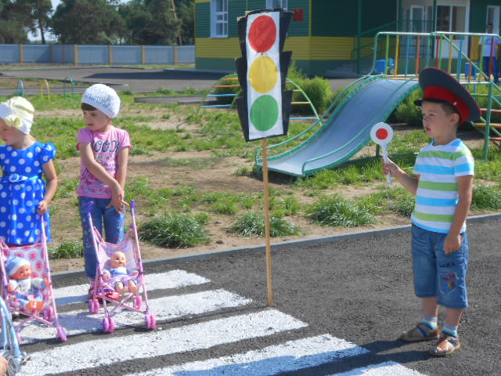

Что выбрать: несчастный случай на дороге или счастье безопасности вашего ребенка?
Выбор всегда за вами!

